LEI Nº 955 DE 16 DE DEZEMBRO DE 2025

“Dispõe sobre a abertura de crédito adicional que especifica e da outras providências.”

A CÂMARA MUNICIPAL DE MOTUCA DECRETA E EU PROMULGO A SEGUINTE LEI:

Art. 1º - Fica o Poder Executivo Municipal autorizado a abrir na Contadoria Municipal, um crédito especial no valor de R$ 100.000,00 (cem mil reais), destinado a inclusão de dotação no orçamento vigente (LOA 2025 – Lei n.º 925 de 19 de novembro de 2.024), conforme classificação abaixo estabelecida:

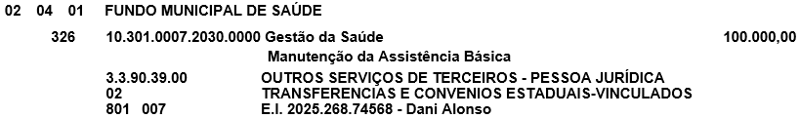

Art. 2º - O valor do presente crédito será coberto com recursos provenientes do excesso de arrecadação, no valor de R$ 100.000,00 (cem mil reais), nos termos do art. 43, §1º, inciso II, da Lei Federal nº. 4.320, de 17/03/1964 a se verificar no exercício corrente.

FONTE: 02 - ESTADO ........................................................................... R$ 100.000,00

Art. 3º - Para os efeitos do que dispõe o artigo 165, I, II da Constituição Federal, que versa sobre as leis financeiras do Município, fica a Contadoria Municipal autorizada a proceder à inclusão no respectivo projeto e nos anexos da Lei nº 864 de 05 de outubro de 2.021, que aprovou o PPA 2022/2025 e a Lei nº 924 de 19 de novembro de 2.024 que estabeleceu as Diretrizes Orçamentárias relativamente ao exercício de 2.025.

Art. 4º - Tratando a presente lei de matéria financeira e de cunho autorizativo, suas aplicações, bem como a elaboração dos novos anexos ficam condicionadas à edição de Decreto Executivo.
Art. 5º - A abertura do crédito de que trata a presente Lei, fica igualmente autorizada para exercícios vindouros, caso não se materializem no corrente exercício.

Art. 6º - Esta lei entrará em vigor na data da sua publicação, revogando as disposições em contrário.

Palácio dos Autonomistas, aos 16 de dezembro de 2025.

FABIO DE MENEZES CHAVES
Prefeito Municipal

